Nom :  Prénom : | Le refuge du Goûter | Cycle 3  6ème

Notre objectif est de comprendre l’utilité et le fonctionnement d’un bâtiment exceptionnel, « Haute Qualité Environnementale », le nouveau refuge du Goûter.

- Visualisation d’une vidéo et lecture d’un document.
Scanne le QR code ci-contre à l’aide du lecteur de QR code de la tablette ou va à l’adresse suivante dans un navigateur web : https://www.youtube.com/watch?v=0kPgDtw99-g

Le document :
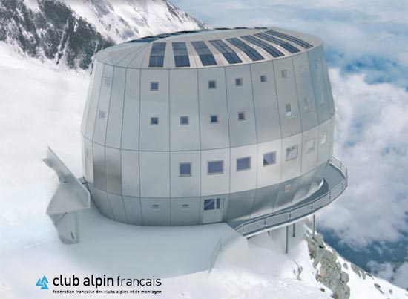
Inauguré le 6 septembre 2014, le nouveau refuge du Goûter reste une prouesse technologique à plus d'un titre. Perché à 3 835 m, sur la voie principale d'accès au Mont-Blanc, il peut accueillir jusqu’à 120 pensionnaires chaque jour dans un écrin ultra-moderne équipé de matériels de pointe.
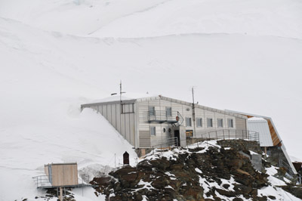

……………………………....
……………………………...........

Chaque saison, 20 000 à 25 000 alpinistes du monde entier font l’ascension du Mont-Blanc (4809 m) entre début juin et fin septembre. L’ancien refuge construit en 1962, peu respectueux de l’environnement, vétuste et inconfortable était devenu inadapté à cette affluence. La mairie de Saint-Gervais-les-Bains, commune de Haute-Savoie sur laquelle se situe le refuge, ainsi que la FFCAM (Fédération française des clubs alpins et de montagne) ont ainsi décidé de lancer la construction de ce nouveau refuge « écologique ».
L’autonomie grâce aux énergies renouvelables, une utopie ?
Objectif majeur des concepteurs du refuge : le bâtiment doit être autonome en énergie grâce à une combinaison d’énergies solaire et de biomasse. Mais étant donné que le soleil n’est pas toujours au rendez-vous et que le refuge consomme beaucoup plus que les prévisions de départ, les gardiens doivent trouver des solutions pour compenser ce manque d’énergie comme par exemple faire acheminer du fioul par hélicoptère, opération coûteuse et peu écologique…
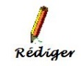
Activités :
- Légende l’ancien et le nouveau refuge sur les photos de la page 1.
- Lis à nouveau le document puis surligne les mots difficiles.
- Reporte ci-dessous les mots que tu as surlignés, puis à l’aide du dictionnaire numérique de la Tablette, précise leur sens :
......................................................................................................................................................
......................................................................................................................................................
......................................................................................................................................................
......................................................................................................................................................
......................................................................................................................................................
......................................................................................................................................................
2) Exploitation des documents :
- Donne la fonction de ce bâtiment : …………………………………………………......
…………………………………………………………………………………………..
- Pourquoi l’a-t-on construit alors qu’un refuge existait déjà ? ………………………….
…………………………………………………………………………………………..
…………………………………………………………………………………………..
- Les architectes lui ont donné une forme ovoïde. Selon toi, quel intérêt présente cette géométrie ? ......................................................................................................................
..........................................................................................................................................
- À quelle altitude est-il situé ? …………………..……………………………………...
- Quelle est l’altitude du Mont-Blanc ? …………………………………………………..
- Comment, selon toi, les appareils électriques utilisés dans le refuge sont-ils alimentés en électricité ?
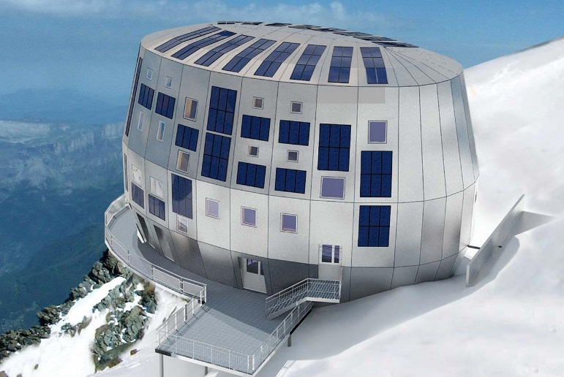
…..........................................................
………………………………………..
………………………………………..

- Localise et légende deux de ses convertisseurs d’énergie sur la photo ci-contre.

- Pourquoi parle-t-on dans les documents de source d’énergie renouvelable ?
………………………………………..………...............………………………………..
- Ce mode de production de l’électricité présente-t-il un inconvénient ?
……………………………………………………………………...……………………
…………………………………………………………………………………………...

3) Activité de localisation du refuge :
- Ouvre Google Earth.

- Propose un nom qui pourrait te permettre de lancer la visualisation de la région où se situe le refuge :
...............................................................

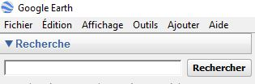
- Écris ce nom dans la fenêtre Recherche de Google Earth et lance la recherche.

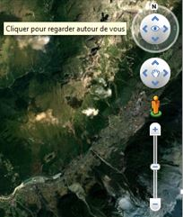
- À l’aide des commandes situées à droite de l’écran,
change le point de vue afin de retrouver la photo
ci-dessous.

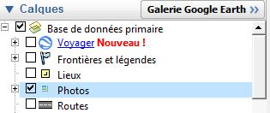
Remarque : Si nécessaire, pense à supprimer les icônes des photos qui surchargent l’écran en décochant « Photos » dans la fenêtre « Calques » :

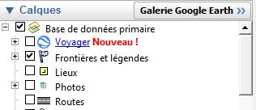
- Localise puis légende sur l’image Saint Gervais, le refuge du Goûter, le sommet du Mont-Blanc et Chamonix. Pour t’aider, tu peux cocher « Frontières et légendes ».

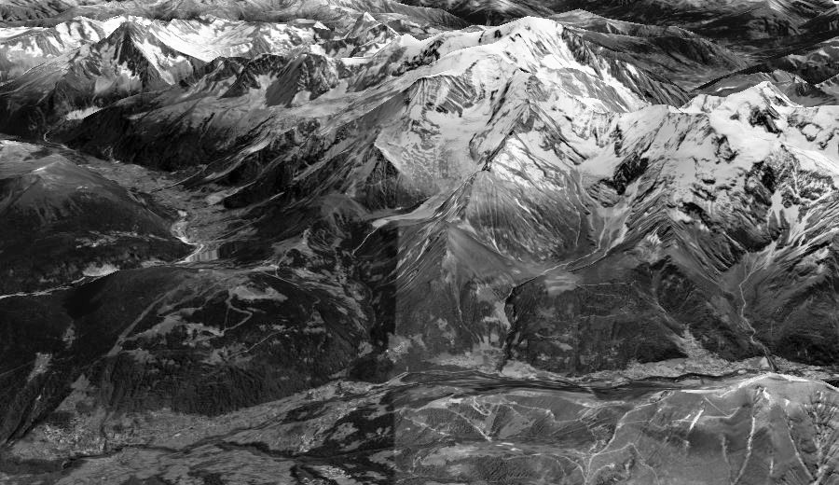

4) Activité expérimentale :

Objectif : Produire, grâce à un panneau solaire photovoltaïque, de l’énergie électrique afin d’allumer des diodes électroluminescentes (DEL).

- Nomme le matériel à notre disposition :
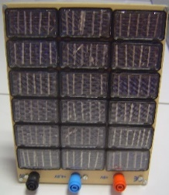
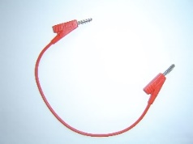
........................................
......................................................................

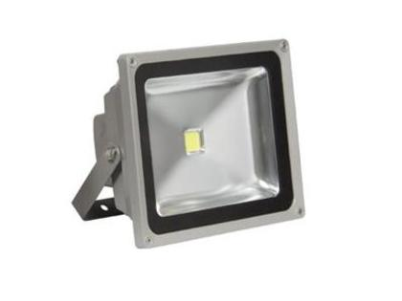
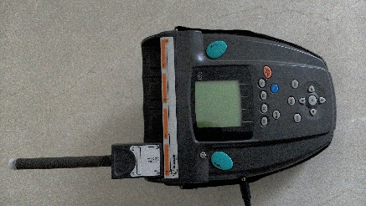

........................................

........................................
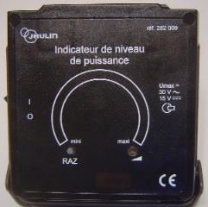
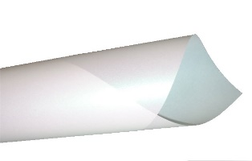

........................................
................................................................................

- Selon toi, quels sont les paramètres qui peuvent jouer un rôle dans la production de l’énergie électrique à l’aide d’un panneau solaire ?
..............................................................................................................................................................................................................................................................................................................

- Vérification expérimentale des hypothèses :
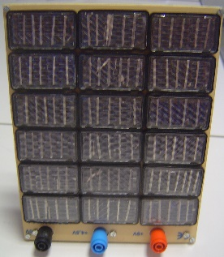
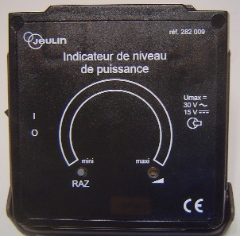

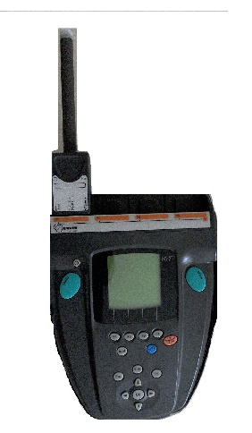

Branchement de 9 cellules

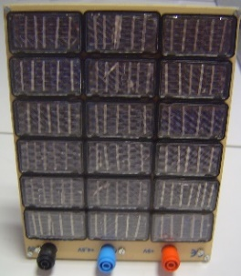
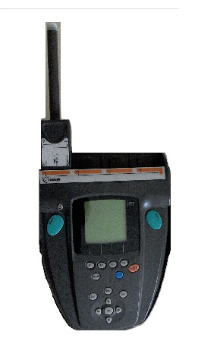

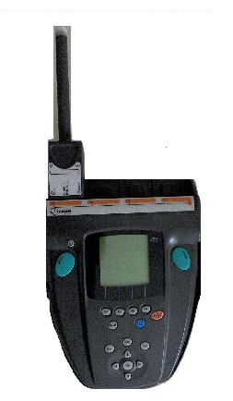

Branchement des 18 cellules

Aide pour la rédaction

Pense à :
- Modéliser les rayons de lumière.
- Tracer les fils électriques permettant de connecter le panneau solaire à « l’indicateur de niveau de puissance ».
- Noter sur l’écran du luxmètre la mesure de la quantité de lumière reçue par le panneau solaire.
- Dessiner les DEL allumées.

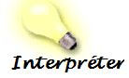
Note ton interprétation :
..............................................................................................................................................................................................................................................................................................................
.......................................................................................................................................................

Que modélise le papier calque ? ..................................................................................................

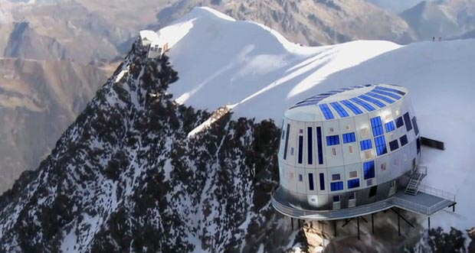
Ta conclusion sur la production d’électricité photovoltaïque du refuge :
..................................................................................................................
..................................................................................................................
..................................................................................................................

Diagramme d’énergie d’un panneau solaire photovoltaïque :

Soleil
Panneau solaire photovoltaïque

5) La conquête du sommet du Mont-Blanc :
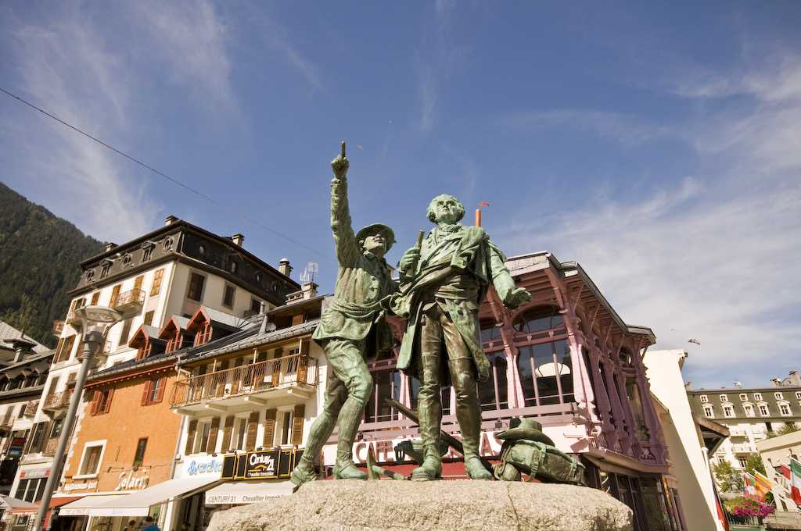
Cette statue, érigée au centre de Chamonix, rend hommage à deux personnages célèbres dans l’histoire des grandes ascensions Alpines.

Mène une recherche Internet afin d’identifier ces deux hommes et raconter brièvement l’exploit qui les a rendus célèbres. Et d’ailleurs, vers où pointe le doigt ?
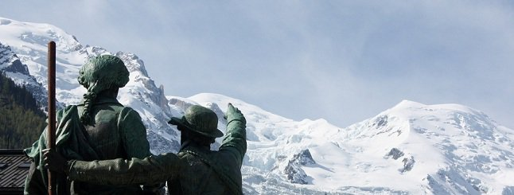

.............................................................................
.............................................................................
.............................................................................
.............................................................................
.............................................................................
.....................................................................................................................................................................................................................................................................................................................................................................................................................................................................
Pense à citer tes sources !
.......................................................................................................

Cette ascension périlleuse est très éprouvante pour l’organisme. Certains alpinistes ne peuvent pas atteindre le sommet, victimes du « mal aigu des montagnes (MAM) ».
De quoi s’agit-il ?
.............................................................................................................................
.............................................................................................................................
.............................................................................................................................
.............................................................................................................................
.............................................................................................................................
.............................................................................................................................

Annexe : Photos de l’activité expérimentale.
